Td-2nd1 **POURCENTAGES**

*Exercice*  1460 élèves sont inscrits au lycée Branly de Lyon. Dans le détail, on a entre autres :

* 360 élèves en voie professionnelle,
* 270 élèves en classe de seconde générale,
* 84 élèves en 1ère Sti2d
* 34 élèves en 1ère Stmg

1. Calculer la proportion d’élèves en voie professionnelle
2. Calculer la proportion d’élèves en seconde générale

*Exercice*  Une vidéo sur You Tube a été vue de nombreuses fois :

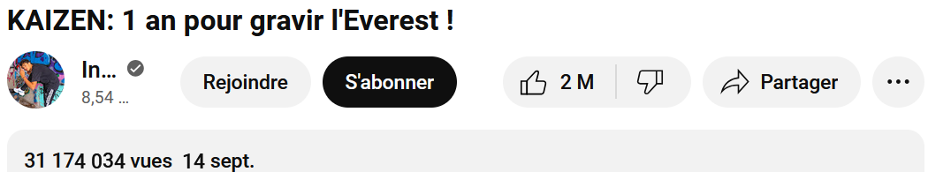⇨ Calculer la proportion de ceux qui ont liké.

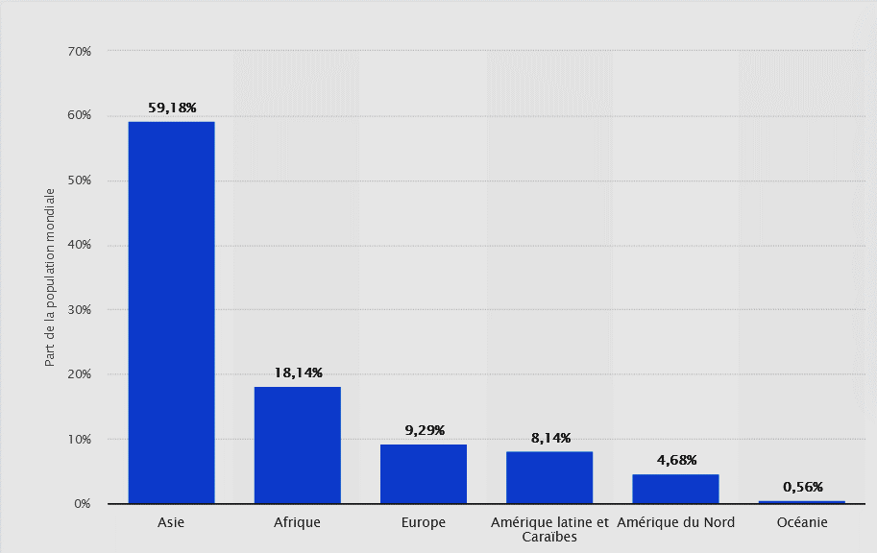*Exercice*  En début d’année 2024, la population mondiale était estimée à milliards d’habitants. On écrit aussi : . La répartition de cette population par continent était :

1. Calculer le nombre d’européens.
2. Calculer le nombre d’africains.

*Exercice*

|  |  |  |  |  |  |
| --- | --- | --- | --- | --- | --- |
|  | 10 % de | 50 % de | 1 % de | 92 % de | 100 % de |
| calcul |  |  |  |  |  |
| calcul |  |  |  |  |  |
| résultat |  |  |  |  |  |

1. 10 % de font 60 €. Quelle est la valeur de
2. 1 % de font 7210 € . Quelle est la valeur de

*Exercice*  Pour une somme d’argent  :

*Exercice*

|  |  |  |  |  |  |
| --- | --- | --- | --- | --- | --- |
|  | 10 % de | 50 % de | 1 % de | 90 % de | 0,1 % de |
| calcul |  |  |  |  |  |
| résultat |  |  |  |  |  |